BÓC VỎ BẢN THÂN
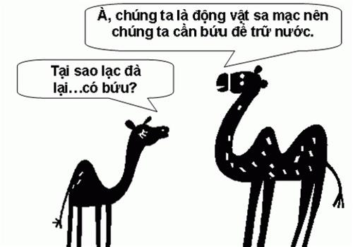
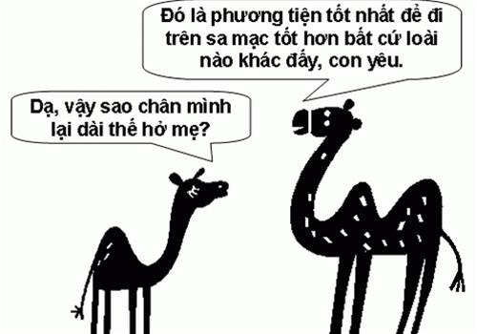
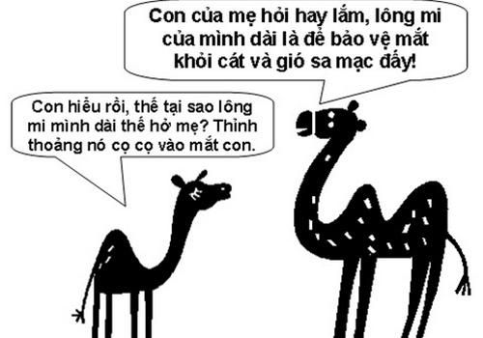
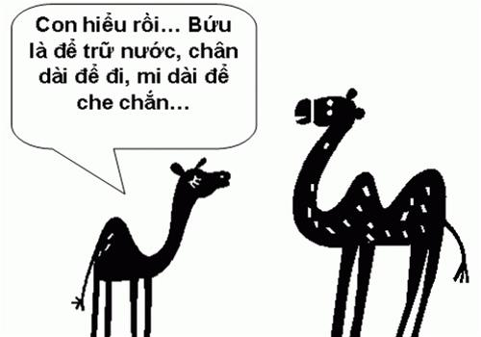
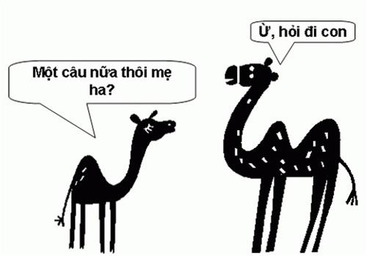

Bài học dành cho teen
► Bài học số 1: Chọn nghề
Trong câu chuyện dí dỏm trên, chú lạc đà con đáng thương đã ở nhầm nơi để sống. Tuy có rất nhiều tiềm năng khác nhau, nhưng tất cả chúng đều trở vô dụng vì không có cơ hội để “bung”. Nếu cứ sống trong sở thú, các tiềm năng ấy sẽ ngày càng bị “bào mòn” cho đến khi “tiêu hủy”.
Teen thân mến, nếu đang đọc bài viết này, teen hãy ngẫm nghĩ xem mình có những tiềm năng gì? Và những nghề nào phù hợp nhất để “bùng cháy” tối đa các tiềm năng đó?
Lạc đà sẽ chết nếu sống trong đại dương, lạc đà cũng sẽ vô dụng nếu sống trong sở thú hay rừng rậm. Sa mạc mới chính là cho lạc đà. Đâu là sa mạc của em?
► Bài học số 2: Rào cản tâm lý
Chiếc chuồng của sở thú đã “án ngữ” tứ phía không cho con lạc đà được tự do sống hết “bản chất” của mình. Con người mình cũng có những chiếc cũi rào quanh đấy teen ạ. Đố các em đó là gì? Ấy chính là các “rào cản tâm lý”.
Teen hãy xem mình có những rào cản tự thân nào do chúng ta tự tạo ra sau đây nhé:
- Rào cản 1: Sự nhút nhát
- Rào cản 2: Sự lười biếng
- Rào cản 3: Tự ám thị mình rằng “Mình không thể!”
- Rào cản 4: Tự mãn đối với những thành tựu nhất thời
Đó là những bức tường vững chắc trì nặng lên đôi vai, khiến chúng ta không thể lớn lên và phát triển.
Đăng Thanh - một cậu sinh viên ở tuổi “mãn teen” - hối tiếc kể về “một thời đã qua”: “Lúc còn học sinh mình là chúa lười. Trường lớp có hoạt động gì là ứ thèm tham gia. Có lần thấy mình vẽ mấy bức chân dung vu vơ nhưng rất có hồn, tụi bạn khuyến khích đi học vẽ. Nhưng vì lười quá nên chẳng thèm đi mặc dù sau này định thi vào ĐH Kiến trúc TP.HCM.
Sau này, vô tình một lần trong môn mỹ thuật ở lớp đại học (không phải ĐH Kiến trúc TP.HCM vì mình thi rớt), thầy bảo tay vẽ của mình có thể ở “đẳng cấp” khác nếu như chịu luyện từ sớm hơn, bây giờ thì tay cứng hết cả rồi, muốn luyện cũng khó”.
Hay Nhu An - MC tài năng của Trường ĐH Sư phạm TP.HCM - thú thật: “Hồi đó mình cứ nhút nha nhút nhát, mỗi lần hình dung cảnh đứng nói trước mọi người là đầu óc cứ như “trong suốt”, tim như nhảy điệu disco nên chẳng bao giờ dám nghĩ mình có thể dẫn một chương trình. Ấy vậy mà khi học đại học, khi lớp “bí” quá vì MC bị hỏng xe, không đến kịp, thế là tụi bạn đẩy mình ra làm “thế thân” dẫn chương trình vì thường ngày “bà tám” mình hay xài từ độc. Ai dè sau buổi đó thầy cô và các bạn khen quá trời. Lúc đó mình mới nhận ra mình có khả năng nói trước công chúng".
Thông thường, khi nói câu “tớ lười” hay “tớ sợ”, biết đâu chừng vô tình teen đã bỏ qua cơ hội khám phá chính mình, tìm thấy “ngọc trong đá”! Hãy dẹp bỏ những rào cản không cần thiết để sống tối đa có thể.
“Bóc vỏ” bản thân mình để là một chú lạc đà tha hồ tự do tung tăng khám phá những khả năng tiềm ẩn của mình, teen nhé!

